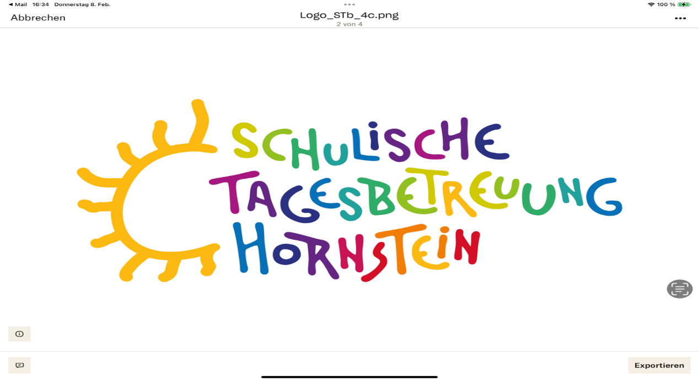

**Unsere Kontaktdaten:** [**stb@hornstein.bgld.gv.**at](mailto:stb@hornstein.bgld.gv.at) **02689 / 2226 35**

|  |  |
| --- | --- |
| Name des Kindes: |  |
| Klasse: | Religion: |
| Wohnanschrift: | |
| Geburtsdatum: | Soz. Vers. Nr.: |
|  |  |
| Name des **Vaters**: | |
| Telefonnummer: | |
| Name der **Mutter**: | |
| Telefonnummer: | |
| **E-Mail**: | |
|  |  |
| Weitere **Notfallkontakte** |  |
| Name: | Nummer: |
| Name: | Nummer: |
| Mein Kind darf nicht abgeholt |  |
| werden von: |  |
| Gesundheit / Essen:  Besonderheiten: (zutreffendes ankreuzen!)   * kein Schweinefleisch * Vegetarier * Laktose * Gluten |  |
| Allergien/ Chronische Erkrankungen | (z.B. Diabetes, Epilepsie, etc.) | | |
|  | |
| Dürfen Kaliumjodid-Tabletten verabreicht werden? | |
| O Ja O Nein | |  |
|  |  |

**SCHULISCHE TAGESBETREUUNG**

Bitte ankreuzen – Abweichungen bitte bekanntgeben!

Die schulische Tagesbetreuung endet um **16:00 Uhr**. Die Kinder können allerdings bis **spätestens 17:00 Uhr** noch beaufsichtigt werden.

O Mein Kind bitte beaufsichtigen, bis es abgeholt ist. *(bis spätestens 17:00 Uhr)*

O Mein Kind darf um 16:00 Uhr entlassen werden. *(Aufsicht der Betreuer endet hier)*

O Mein Kind fährt mit dem Bus um 16:05.

**WARTEGRUPPE**

Bitte ankreuzen – Abweichungen bitte bekanntgeben!

Bitte beachten Sie, dass die Wartegruppe um **14:30 Uhr** endet.

*Diese Zeiten sind unabhängig vom Stundenplan!*

*(Die Betreuer begleiten die Kinder in die Garderobe und entlassen sie vor dem Schuleingang.)*

|  |  |  |  |  |
| --- | --- | --- | --- | --- |
| Montag | Dienstag | Mittwoch | Donnerstag | Freitag |
| * 12:45 | * 12:45 | * 12:45 | * 12:45 | * 12:45 |
| * 13:45 | * 13:45 | * 13:45 | * 13:45 | * 13:45 |
| * 14:30 | * 14:30 | * 14:30 | * 14:30 | * 14:30 |

Foto des Kindes …

dürfen zur gruppeninternen Verwendung gemacht werden. O Ja O Nein

dürfen auf die Homepage gestellt werden. O Ja O Nein

Unterschrift des Erziehungsberechtigten: